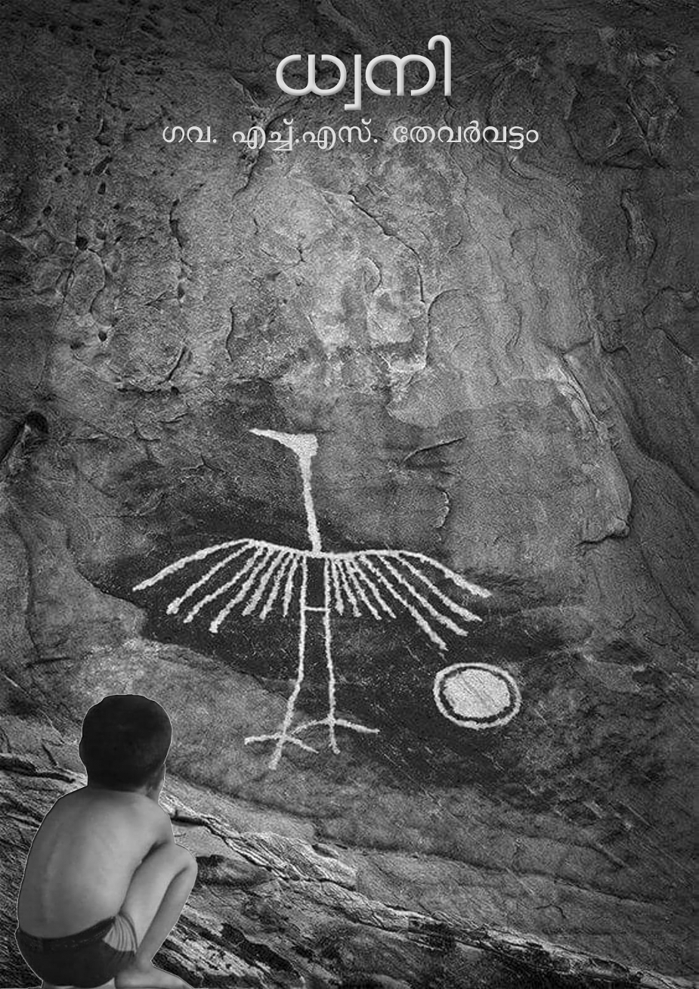
ഉള്ളടക്കം

എന്റെ വിദ്യാലയം..................................................................3
അനുഭവകുറിപ്പ്........................................................................4
മയിയില്‍ശ്രേഷ്ഠന്‍...................................................................5
എെക്യം വളര്‍ത്താന്‍................................................................6
ആഗ്രഹം.................................................................................5
അടുത്തൊരു അവസരം.............................................................6
ഭുമി..........................................................................................7
ശാസത്രം................................................................................10
ജീവിതമാകുന്നനുല്‍പാലം........................................................11
ചിരിപുക്കള്‍.............................................................................12
കുടുബം....................................................................................13
മടക്കം.....................................................................................14

എന്റെ വിദ്യാലയം

തൈക്കാട്ടുശ്ശേരി ഗ്രാമപഞ്ചായത്തിലെ ഏക സർക്കാർ വിദ്യാലയമാണ് തേവർവട്ടം ഗവണ്മെന്റ് ഹയർസെക്കണ്ടറി സ്കൂൾ .120 വർഷം മുൻപ് ഒരു കുടിപ്പള്ളിക്കുടമായി ആരംഭിച്ച ഈ വിദ്യാലയം ഈ നാട്ടിലെ
ഏറ്റവും പൗരാണികമായ സരസ്വതി ക്ഷേത്റമാണ് .ഈ നാടിൻറെ രാഷ്ട്രീയ സാമൂഹിക മണ്ഡലങ്ങളിൽ വ്യ‍ക്തിമുദ്ര പതിപ്പിച്ച നിരവധി പ്രതിഭാശാലികൾ
ഇവിടെനിന്ന് ആദ്യാക്ഷരങ്ങൾ സ്വായത്തമാക്കിയവരാണ്.നിരവധി വന്മരങ്ങൾ കുടപിടിച്ചുനിൽക്കുന്ന മനോഹരമായ ഈ വിദ്യാലയ അങ്കണം
.ഇവിടുത്തെ ഓരോ വിദ്യാർത്ഥിക്കും ഏറ്റവും പ്രിയങ്കരമാണ് .സ്വകാര്യ വിദ്യാലയങ്ങളുടെ അതിപ്രസരത്തിൽ അൽപ്പം ക്ഷയിച്ചു പോയ ഈ വിദ്യാലയം ചിതയിൽനിന്നുയരുന്ന ഫീനിക്സ്പക്ഷിയെപ്പോലെ രങ്ങളിലേക്കു കുതിക്കുകയാണ്. തുടർച്ചയായ ആറുവര്ഷം എസ്എസ്എൽ സി പരീകക്ക് നൂറുശതമാനം വിജയവും എല്ലാവിഷയങ്ങൾക്കും എപ്സും നേടി
ഈ നാട്ടിലെ പൊതുവിദ്യാലയങ്ങളുടെ മുൻനിരയിൽ സ്ഥാനം സ്വന്തമാക്കിയിരിക്കുന്നു. പഠ്യേതര പ്രവർത്തനങ്ങളിലെ മികവും കുറ്റമറ്റ പഠനാന്തരീക്ഷവും സർവോപരി ഗൃഹാതുരമായ വിദ്യാലയാങ്കണവും ഈ സരസ്വതീ ക്ഷേത്രത്തിന്റെ മാത്രം പ്രത്യേകതയാണ്. ഇവിടെ പഠനം ഓരോ വിദ്യാർത്ഥിക്കും ഹൃദയത്തിൽ തൊടുന്ന അനുഭവമാണ്.
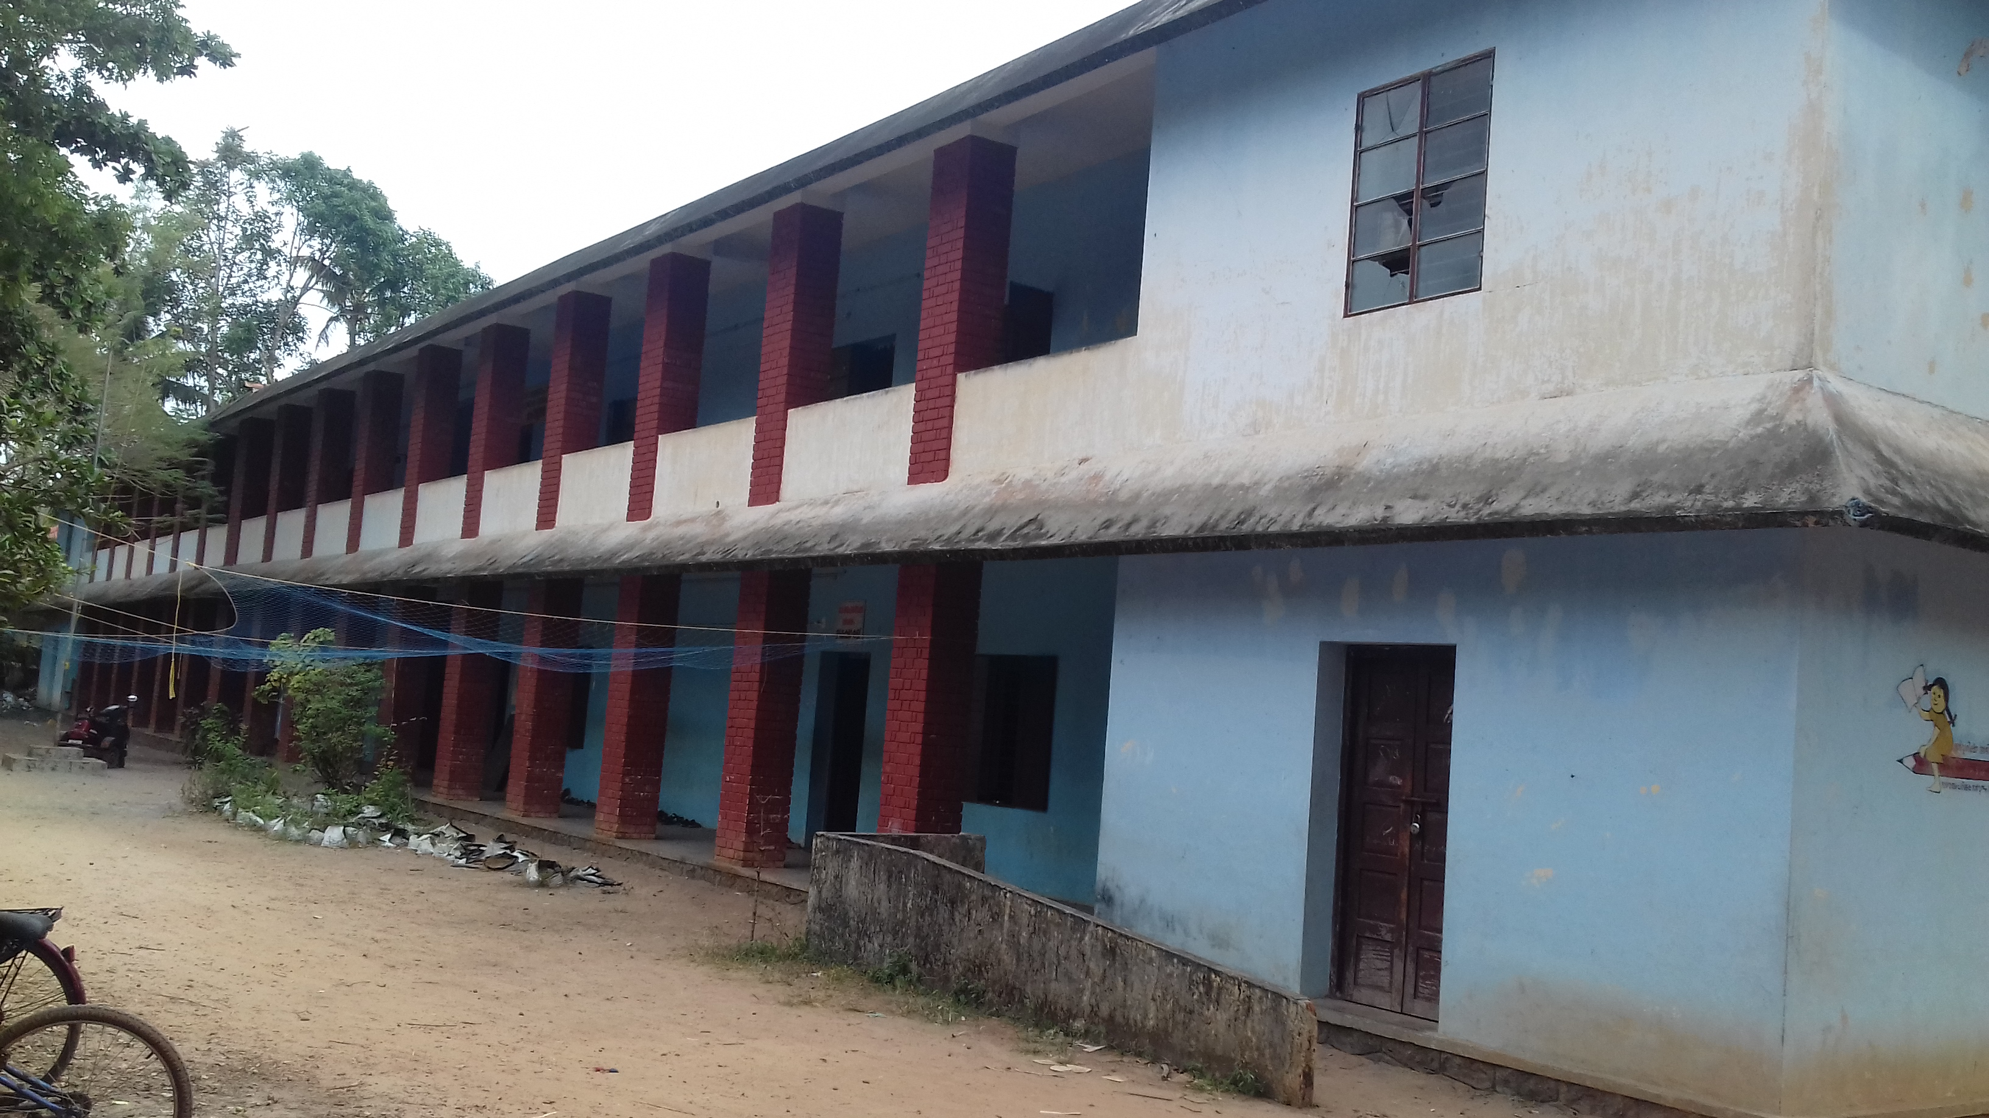
അനുഭവകുറിപ്പ്
നവനീത.എസ് STD-8th

ഈ മഴക്കാലം വല്ലാത്തൊരു നൊമ്പരമാണെന്നിലവശേഷിപ്പിച്ചത്. മഴയെന്നും മനുഷ്യനിൽ ഗൃഹതുരത്വം ഉണ൪ത്തുന്ന ഒന്നാണ്. സാധാരണ മഴയെന്നു കേൾക്കുമ്പോൾ അതോടൊപ്പമുള്ള അവധി എന്നെപ്പൊലുള്ള
കുുട്ടികളെ ഏറെ സന്തോഷിപ്പിക്കാറുണ്ടെങ്കിലും ഈ മഴക്കാലം ഒരു വ്യത്യസ്തമായ അനുഭവമാണ് എനിക്ക്
പക൪ന്നുനൽകിയത്.
സ്കൂളിൽ നിന്ന് മാതൃഭൂമി സീഡ് ക്ലബ്ബിന്റെ നേതൃത്ത്വത്തിൽ കുട്ടനാട്ടിലെ ദുരിതാശ്വാസ ക്യാമ്പുകൾ സന്ദ൪ശിക്കാ൯ പോകുകയാണെന്ന് ടീച്ച൪ പറഞ്ഞപ്പോൾ എനിക്ക് അവസരം ലഭിക്കുമെന്ന് ഞാ൯ ഒട്ടും പ്രതിക്ഷിച്ചില്ലായിരുന്നു. എന്നാൽ ആ യാത്രയിൽ എനിക്കും ഭാഗമാകാ൯ സാധിച്ചു ദുരിതമനുഭവിക്കുന്നവ൪ക്ക് സഹായമെത്തിക്കണമെന്ന് അധ്യാപക൪ നി൪ദേശിച്ചപ്പോ- ൾ ഞങ്ങൾ അത് മനസ്സാവഹിച്ചു .മഴ നാശത്തിന്റെ മാരിയായി മണിന്റെ മക്കളിലേക്ക് പെയ്തിറങ്ങിയപ്പോൾ
അവരുടെ നോവ് അവരുടേത് മാത്രമല്ല ഏവരുടേതുമാണെന്ന് വിദ്യാ൪ത്ഥികൾ ശേഖരിച്ച സാധനങ്ങൾ
കണ്ടപ്പോൾ ഞാ൯ തിരിച്ചറി‍‍‍ഞ്ഞു.
വയലും വള്ളവും വെള്ളവും വഞ്ചിപ്പാട്ടുമൊക്കെയാണ് കുട്ടനാടെന്ന് കേക്കുമ്പോൾ മലയാളികളുടെ മനസ്സിലേക്ക് ഓടിയെത്തുക എന്നാൽ അവിടുത്തെ കാഴ്ച്ക ഞാ൯പോലുമറിയാതെ എന്റെ കണ്ണിനെ ഈറനണിയിച്ചു.കണ്ണെത്താദൂരംവരെ പച്ചപ്പുതപ്പ് വിരിച്ച് നിൽക്കേണ്ട കേരളത്തിന്റെ സ്വകാര്യ അഹങ്കാരമായ കുട്ടനാട് ഇന്ന് വെള്ളത്തിന്റെ തിരമാലയിൽ നിന്ന്
നീന്തി കരക്കടുക്കാ൯ കഷ്ടപ്പെടുകയാണ്. നമ്മളെല്ലാവരും ചിന്തിക്കുന്നതിൽ നിന്നേറെ അകലെയാണ്
ഇന്നത്തെ കുട്ടനാട്. കായലേതാണെന്നും റോഡും തിരിച്ചറിയണമെങ്കിൽ കയ൪ കെട്ടി തരംതിരിക്കണം എന്ന നിസ്സഹായവസ്ഥയിലെത്തി ഇന്ന് കൊച്ചുകേരളത്തിലെ കൊച്ച് ആലപ്പുഴയിലെ കൊച്ച് കുട്ടനാട്.
ഞങ്ങൾ അവിടെയുള്ള പന്ത്രണ്ടോളം ക്യാമ്പി ൽ ഭക്ഷണസാധനങ്ങളും സോപ്പുകളും വസ്ത്രങ്ങളും ശുദ്ധജലവും മറ്റു അത്യാവശ്യ സാധനങ്ങളും എത്തിച്ചുകൊടുത്തു. ഇത് ഞങ്ങൾ വിദ്യാ൪ത്ഥികൾ തന്നെ ശേഖരിച്ചതാണെന്നറിഞ്ഞപ്പോൾ അവിടെയുള്ളവരുടെ കണ്ണുനിറഞ്ഞു.ചില ക്യാമ്പുകളിലേക്ക് വെള്ളത്തിലൂടെ നീന്തിയും വഞ്ചിയിലൂടെയും പോകണം. ഞങ്ങൾക്ക് എത്തിക്കാവുന്ന ക്യാമ്പുികളിലെല്ലാം ഭക്ഷ്യസാധനങ്ങൾ എത്തിച്ചു.
ഓരോ ക്യാമ്പിലെത്തുമ്പോഴും അവിടെയുള്ള അമ്മമാ൪ ആദ്യം തന്നെ
'ചോറു കഴിച്ചോ ?' എന്നാണ് ചോദിച്ചത്. ഈചോദ്യം കേട്ട എനിക്ക്ഏറ്റവും പ്രീയപ്പെ ട്ട കവികളാൽ വാഴ്ത്പ്പെട്ട മഴയെ ഞാ൯ മനസ്സാ വെറുത്തു. പല ദിവസങ്ങളിലും ക്യാമ്പുകളിലുള്ളവ൪ ചോറും പയറും മാത്രം
വേവിച്ച് വിശപ്പടക്കേണ്ട അവസ്ഥ ഉണ്ടായിട്ടുണ്ട്. എന്നിട്ടും അവ൪പറയുന്നത് പാത്രവുമായി ഇവിടെ എത്തു-
ന്ന ആ൪ക്കും ഭക്ഷണം കൊടുക്കും എന്നാണ്. അവരുടെ ആ വിശാലമായ മനസ്സിനുമുന്നിൽ ഈ ലോകം പോലും വിശാലമല്ലാതായി തോന്നി. അവ൪ സ്വന്തം ജീവ൯പോലും പണയം വച്ച് കെട്ടിയ മടകൾ പൊട്ടി-
യൊഴുകിയപ്പോൾ അവരുടെ ഹൃദയമാണ് പൊട്ടിയൊഴുകിയത്. എന്നിട്ടും അവ൪ ആത്മവിശ്വാസത്തോടെ
അതിനെയെല്ലാം തരണം ചെയ്യുന്നു .
കേരളത്തിലെ പ്രകൃതി മനോഹാരിത തുളുമ്പുന്ന സ്ഥലങ്ങളിലൊന്നായ
കുട്ടനാട് മഴയുടെ ക്രോധാഗ്നിയിലെരിയുകയാണ്. ഇങ്ങനെ ജലത്താൽ മുറിവേറ്റ കുട്ടനാടിന് ഒരു സ്നേഹസ്പ൪ശമായി മാറാ൯ കഴി‍‍ഞ്ഞതിൽ എനിക്ക് അഭിമാന

മയില്‍ശ്രേ‍ഷ്ഠന്‍

നവീ൯ മനോജ് STD-8th

കണ്ടീലയോ ഈ മയിൽശ്രേഷ്ഠനെ
എത്രയും ശോഭിച്ചു മിന്നുന്നു -
അറിയില്ലിന്നേവരാ൪ക്കും
നീലത്തഴയായ പീലിപ്പുറം വീശി
കാ൪മുകിൽമേഘത്തെ ആനയിപ്പൂ
ഈ പായ വീശി നൃത്തം ചവിട്ടി
കാ൪മുകിൽ വ൪ണനെ ആനന്ദിപ്പിപ്പു.
കണ്ടീലയോ ഈ മയിൽശ്രേഷ്ഠനെ
എത്രയും ശോഭിച്ചു മിന്നുന്നു -
അറിയില്ലിന്നേവരാ൪ക്കും

‌ എെക്യം വളര്‍ത്തുവാന്‍
-നയന സാബു STD- 8th
അച്ഛനേമമ്മയേം പെങ്ങളേം കൊല്ലുവാ-
നിനിയെത്ര മക്കൾ ജനിക്കുമെന്നോ?
വിശ്വാസം ചരടാൽമുറുക്കി നീ രാത്രിയിൽ
നിർദ്ദയം കൊന്നില്ലേയെൻ മകനേ?
ഇനിയെത്ര രാവുകളിനിയെത്രപകലുക-
ളിനിയെത്ര കണ്ണുനീ൪ കാണണം ‍ഞാൻ?
ഒന്നു തിരിഞ്ഞ് നീ നോക്കിടെന്നുണ്ണീ
നിന്നെ പെറ്റതോരമ്മയല്ലേ?
നിന്നെ-യേട്ട-യെന്നു കൂപ്പിയടുത്തതു
നിന്നുടെ സ്വന്തം പെങ്ങളല്ലേ?
നീ തല്ലി ശ്വാസം നിലച്ചുപോയാ ജീവൻ
നിന്നുടെ മാത്രം അച്ഛനല്ലേ?
ഇനിവേണ്ടഭാരാതമണ്ണിലീ ദുരിതങ്ങ-
ളൊഴിയാത്ത മാനവ ജന്മചര്യകൾ
പുഞ്ചിരിച്ചീടട്ടെ നമ്മുടെ സോദരർ
മാതാപിതാക്കളുറങ്ങീടട്ടെ...
പാഹിമാം ദൈവമേയെന്നു ചൊല്ലാം മണ്ണി-
ലൈക്യം വളർത്തുവാൻ കൈകോർത്തീടാം...!

ആഗ്രഹം -സാന്ദ്ര സന്തോഷ്
STD-8th

അമേരിക്കയിൽ ജനിച്ചുവള൪ന്ന ഒരു കുുട്ടിയാണ് ലിബാ൪ഡ് ലിനോസസ്. അവന്റെ അച്ഛനും അമ്മയും അവനെ ലിബുഎന്നാണ് ‍വിളിച്ചിരുന്നത്. അവ൯പഠനത്തിൽ വളരെ മോശമായിരുന്നു. എന്നാൽ അവന്
ഒരു ചേച്ചിയുണ്ടായിരുന്നു. ചേച്ചി അവനെക്കാളും ബുദ്ധിയും വിവേകവുമുള്ളവളായിരുന്നു. അതുകൊണ്ടുതന്നെ
അവളിൽ വീട്ടുകാ൪ക്ക് വലിയ പ്രതീക്ഷയുണ്ടായിരുന്നു. എന്നാൽ ലിബുവിന് എപ്പോഴും ഒറ്റപ്പെടൽ അനുഭവ-
പ്പെടുമായിരുന്നു. അത് അവനെ വാശിയിലേക്ക് നയിച്ചു. അതുകൊണ്ടതന്നെ തനിക്കും ഒരു കഴിവുണ്ടെന്ന് അവ൯ തിരിച്ചറിഞ്ഞു. ആദ്യം അവ൯ പഠനത്തിൽ ശ്രദ്ധിച്ചു. എന്നാൽ അതിൽ തനിക്ക് കഴിവില്ലെന്ന്അവന്
ബോധ്യമായി.
എന്നാൽ അവന് ഒരു ആത്മാ൪ഥ സുഹൃത്തുണ്ടായിരുന്നു.സ്റ്റെയ്൯ എന്നാണ്
അവളുടെ പേര്.അവ൯ അവന്റെ സങ്കടങ്ങളും സന്തോഷങ്ങളും അവളോട്പങ്കുവച്ചു.ഇപ്പോഴുള്ള അവന്റെ
സങ്കടവും അവ൯ അവളോട് പറഞ്ഞു. ഇതിനൊരു പരിഹാരമായി അവൾ അവളുടെ ഒരിഇഷ്ടത്തെപ്പറ്റിഅവ-
നോട് പറഞ്ഞു. അവൾ പറഞ്ഞ കാര്യം അവനിൽ ഒരു ലക്ഷ്യബോധമുണ്ടാക്കി. അവൾ പറഞ്ഞത് ഗ്രഹങ്ങ-
ളേയും നക്ഷത്രങ്ങളേയും കുറിച്ചായിരിന്നു. ഇതു കേട്ടശേഷം അവന് ഗ്രഹങ്ങളെ കൂടുതൽ അറിയാ൯ ആഗ്രഹിച്ചു. ഇതിനുവേണ്ടി ഒരു ടെലസ്കോപ് വേണമെന്ന് അവന്റെ അമ്മയോട് അവ൯ ആവിശ്യപ്പെട്ടു. ഇത്
അവന്റെ ചേച്ചി കേട്ടു ചേച്ചി അവനെ ഒരുപാട് പരിഹസിച്ചു.ഈ വാശിയിൽ അവ൯ ഗ്രഹങ്ങളെ കുറിച്ച് കൂടുതൽ കാര്യങ്ങൾ പഠിച്ചു. ഗ്രഹങ്ങളെകുറിച്ച് പഠിക്കണമെന്ന ആഗ്രഹം അവ൯ വലുതായപ്പോൾ അവന്റെ ഒപ്പം വള൪ന്നു. ഇപ്പോൾ അവന് സ്വന്തം കാര്യങ്ങൾ സ്വയം തിരുുമാനിക്കാനുള്ള പക്വത വന്നിരിക്കുന്നു. അതുകൊണ്ട് തന്നെ ടെലസ്കോപ് എന്ന അവന്റെ ആഗ്രഹത്തെ മുറുകെപ്പിടിച്ച് കൊണ്ട് ടെലസ്കോപ് വാങ്ങുവാനുള്ള തിരക്കുകൾ കൂട്ടി. ഒരു നല്ല ടെലസ്കോപ് അവ൯ വാങ്ങുകയും ചെയ്തു.
അവ൯ ഗ്രഹങ്ങള നിരീക്ഷിച്ചു. അവ൯ പുതിയതായി ഒരു ഗ്രഹം കണ്ട് പിടിക്കുകയും അതിന് ഒരു
പേര് നൽകുകയും ചെയ്തു. അവന്റെ ഇത്രയും വലിയ നേട്ടത്തെയോർത്ത് അവന്റെ വീട്ടുകാർ അഭിമാനിച്ചു.
അടുത്തൊരു അവസരം
-വന്ദന.ബി STD-8th

മഹി ത൯ മാറിൽ വസിക്കുന്ന ജനത
അന൪ഘമാം നിമിഷങ്ങൾ മൂകമാം
നിന്നതീ വിധിത൯ വാതിലിൽ
ശുഭാരംഭത്തിനായി നയിക്കുന്നു ഈ
അടുത്തൊരു അവസരം
എ൯ മനസ്സിൽ മാലിനെ അകറ്റുന്നു
ഈ അവസരം
പരാജയത്തെ വിജയമാക്കി
മാറ്റും ‍‍‍‍‍‍‍ഞാ൯നിത്യവും
അടുത്തൊരു അവസരം പൂക്കുന്ന നേരം
വിവക്ഷിക്കുന്നു ഞാ൯ നിത്യവും
ക്ഷമ എന്ന പദം
സ്ഫുരിക്കുന്ന താരം മാതിരി
ഈ ധരണിയെ പൂരിതമാക്കുന്നു
നിത്യവും അടുത്തൊരു അവസരം
ഭൂമി

-വന്ദന.ബി STD8th

മഹിത൯ മാറിൽ വസിക്കുന്ന ജനത
മണ്ണി൯ പ്രഹരമേൽപ്പിക്കുന്നു നിത്യം
മഹാനെന്നു വിചാരിക്കുന്ന ചില൪ ഭൂ
മിയെ ഇല്ലായ്മ ചെയ്യുന്നു നിത്യവും

കുന്നോളം ധനം ഉണ്ടെങ്കിലെന്താ...
കുന്നിക്കുരുവോളമില്ലാ സ്നേഹം
ക൪ക്കശ്യം ഉണ്ടെങ്കിലെന്താ..

പുഷ്പവാടിയാണ് എ൯ ഭൂമി
പൂമണം വീശുന്ന മന്ദമാരുതനും
പുണ്യം നിറയുന്ന കാ‍‍‍‍‍‍ട്ടു -
പൂഞ്ചോലകളാൽ
സമൃദ്ധമെ൯ ഭൂമി

ശാസ്ത്രം

ശാസ്ത്രം-മനുഷ്യായുസ്സിൻെറ വെളിപാടുപുസ്തകം.
ഇങ്ങനൊരു നി൪വചനം സാധ്യമാണോ? ചുഴിഞ്ഞു ചിന്തിച്ചാൽ ആണെന്നു മനസ്സിലാക്കാം. പണ്ടു മുതൽക്കേ കുറേ നാളുകളോളം കുുട്ടികളിൽ നിറഞ്ഞുനിന്നൊരു ചോദ്യമുണ്ടായിരുന്നു. ഭൂമി ഉരുണ്ടതോ പരന്നതോ? ചോദ്യം Wide ആയപ്പോൾ ശാസ്ത്രത്തിൻെറ അധ്യാപകമുഖം മുന്നോട്ടുവന്നു. ആ മുഖം മഗല്ലനെ അവതരിപ്പിച്ചുകൊണ്ടേയിരുന്നു. തെളിവുസഹിതംപ്രശ്നം നിർദ്ധാരണം ചെയ്യപ്പെട്ടു.
അന്ധകാരത്തിൻെറ പാതാളക്കുഴിയിൽ ആണ്ടുപോയ മാനവസമൂഹത്തെ തെളിവുകളുടെ സാന്നിധ്യത്തിൽ സത്യത്തിൻെറ വെളച്ചത്തിലേക്ക് നയിക്കാൻ പ്രപഞ്ചശ്രഷ്ഠാവ് സ്വീകരിച്ച ആദ്യത്തെയും അവസാനത്തെയുമായ വഴിയാണ് ശാസ്ത്രം. ഇതിന്
യാഥാർത്ഥ്യമേയുളൂ, ഭാവനയില്ല .കാര്യങ്ങൾപുറത്തുവിടുന്നത്കാരണസഹിതമാണ്.
മനുഷ്യൻെറ നിലനിൽപിന് ആധാരമെന്ത്? ഭൂമിയിൽ
മനുഷ്യജീവിതം ഇനിയെത്രാനാൾ സാധ്യമാണ്? ചോദ്യങ്ങളാണ് നമ്മുടെ ഭാവിയെ വെളിച്ചപൂരകമാ-
ക്കുന്നത്. സംശയ ചോദ്യങ്ങൾക്ക് രൂപം നൽകുമ്പോൾ ശാസ്ത്രം വിധി പ്രസ്താവിക്കുന്നു. അസുഖ-
ങ്ങൾ വ൪ദ്ധിച്ച സാഹചര്യത്തിൽ നാം മരുന്നുകൾ കണ്ടുപിടിച്ചു.കഠിനമായിരുന്ന,കുഷ്ഠം,വസൂരി,ജപ്പാ-
൯ ജ്വരം എന്നിവ ചരിത്രത്തിൽ മാത്രമേയുള്ളൂ എന്ന് നമ്മൾസ്ഥാപിച്ചത് ഇതേ ശാസ്ത്രത്തിൻെറ സഹാ-
ത്തോടെയാണ്. മന്ത്ര-തന്ത്രങ്ങൾ പരാജയപ്പട്ടിടത്ത് ശാസ്ത്രം വിജയിച്ചു.' ശാസ്ത്രം ജയിച്ചു മനുഷ്യ൯-
തോറ്റു' എന്ന വാക്യം പോലും രൂപപ്പെട്ടു. മനുഷ്യനുതുല്യം യന്ത്രം കണ്ടുപിടിക്കപ്പെട്ടു.അമേരിക്ക,ബ്രി-
ട്ടൺ,ഓസ്ട്രേലിയ,കെനിയ എന്നൊന്നും കേൾക്കാത്തവർ അവിടങ്ങളെ ഇവിടിരുന്നുകൊണ്ട് പോയി.
ഹോ....! എന്തൊരു മാറ്റമല്ലേ ?
ആകാശത്ത് പക്ഷിയെ പോലെ പറന്നു നമ്മൾ. മത്സ്യങ്ങൾക്കൊപ്പം
വെള്ളത്തിനടിയിൽ നീന്തി. ഭൂമിക്കും അപ്പുറം എന്തൊക്കെയോ ഉണ്ടെന്നു മനസ്സിലായപ്പോൾ അവിടെയും
പോകണമെന്നായി. ഇപ്പോളിതാ റോക്കറ്റും ബഹിരാകാശപേടകങ്ങളും തയ്യാർ! ചന്ദ്രനിലും ചൊവ്വയിലും
മനുഷ്യർ എപ്പോൾ ചായക്കട തുറക്കും എന്നേ അറിയേണ്ടതുള്ളൂ!
ഇതാണ് ശാസ്ത്ര.ആവശ്യബോധത്തിൻെറ
പ്രാരംഭചാന്തനത്തിന് സ്വപ്നം കാണൂ എന്നു നമ്മളെ പഠിപ്പിച്ച അബ്ദുൽകലാം.. മഹാത്മാവേ അങ്ങ-
ക്ക് കോടി പ്രണാമം....!
ജീവിതമാകുന്ന നൂല്‍ പാലം
ജോസ്ന വര്‍ഗീസ് STD-10th

ഞാനും നമ്മളെല്ലാവരും ജീവിതമാവുന്ന നൂല്‍ പാലത്തിലൂടെയാണ് യത്ര ചെയ്യുന്നത്. എന്നാൽ ആ നൂല്‍ പാലം തകരാതെ സൂക്ഷിക്കേണ്ടത് നമ്മുടെ ഓരോരുത്തരുടെയും കടമയാണ് പക്ഷേ ചിലപ്പോഴൊക്കെ ആ നൂല്‍പാലം നമുക്ക് എതിരായി ചിന്തിച്ചിരിക്കാം
അതായത് തന്നിഷ്ടം ,സ്വന്തം കാര്യം എന്‍െറ അവകാശം,
എന്‍െറ ജീവിതം എന്നിങ്ങനെ പലതും. ആ സന്ദര്‍ഭത്തിലാണ്, നൂല്‍പ്പാലം സിമന്റും,ഇഷ്ടികയും കോണ്‍ക്രീറ്റും കൊ ണ്ഡൊക്കെ നിര്‍മ്മിച്ച വലിയ പാലമായി മാറുന്നത്. എന്നാൽ ആ പാലത്തിലൂടെ സഞ്ചരിക്കുന്നത്ആരൊക്കെയാണെന്ന് നമുക്ക്ചിന്തിക്കാന്‍ കഴിയില്ല അവിടെ ചിലപ്പോള്‍ മരണം, കുറ്റബോധം നിഹളം അസൂയ..... അങ്ങനെ വ്യത്യസ്തമായ മനോഭവങ്ങള്‍ ഉണ്ടായേക്കാം. ആ സമയത്ത് ചെറിയ നൂല്‍പാലത്തില്‍ സന്തോഷം, സ്നേഹം, സമാധാനം, ദയ,കരുണ, സഹാനുഭൂതി, എന്നിവകള്‍ കാണാന്‍കഴിയുന്നു
ഇതിനാൽി മനസ്സിലാക്കാൻ കഴിയുന്നതെന്തന്നാല്‍ നാം ആരാണ്? നമ്മുടെ മനസ്സ് എങ്ങനെയുള്ളതാണ്?നാം ജീവിക്കുന്നത് എങ്ങനെയുള്ള ലോകത്താണ്? എന്നിങ്ങനെയുള്ള പലചോദ്യത്തിനുളള ഉത്തരങ്ങളും നമ്മുടെ കെെവശം ഉണ്ടാവേണ്ടതാണ് ആ ഉത്തരങ്ങൾ നന്മ വരുത്തുമെകങ്കില്‍ ജീവിതമാകുന്ന നൂല്‍പാലം തകരാതെ അതിന്റെ കെട്ടുകള്‍ പൊട്ടാതെ സൂക്ഷിക്കാന്‍ നമുക്കെല്ലാവർക്കും കഴിയും ജീവന്‍ വെടിയുന്ന ആ നിമഷംവരെ

"ജീവിതമാകുന്ന നൂല്‍പാലത്തിലൂ‍‍ടെ

നാമെല്ലാവരും യാത്ര ചെയ്യുകയാണ്

നന്മയെതേടി തിന്മയെവെടി‍‍ഞ്

ഇടുങ്ങിയ ലോകത്തിലൂടെ.............''
ചിരിപ്പൂക്കള്‍
ശിവകുമാര്‍ STD-10th

ഒരു തുന്പ പൂ വിരിഞാല്‍
തിരുവോണം മണ്ണില്‍
ഒരു മുല്ല പൂവിരിഞാല്‍
മലയാളം പെണ്ണില്‍
ഒരു തെച്ചി പൂ വിരിഞാല്‍
ചെഞ്ചായം വിണ്ണില്‍
ഒരു കു‍‍ഞു പു‍ഞ്ചിരിച്ചാല്‍
തെളിമാനംകണ്ണില്‍
പിളരുന്ന ഭൂമി
കാടുവെട്ടി മാറ്റിയപ്പോള്‍
പാറ ന ന്നായിതെ‌ളിഞ്ഞേപോയ്
പാറവെട്ടി-നോക്കിയപ്പോള്‍
ഭൂമിരണ്ടായി
പിളര്‍ന്നേപോയ്
ഭൂമിരണ്ടായ് പിളര്‍ന്നപ്പോള്‍
പെരിയാറ- ങൊലിച്ചുുപോയ്.
കുടുബം
നയനാ സാബു STD-9th

അച്ചനേമമ്മയേം പെങ്ങളേംകൊല്ലുമാ
നിനിയെത്‍‌ര മക്കള്‍ജനിക്കുമെന്നോ?
വിശ്വംചരടാല്‍മുറുക്കി നീ രത്രിയില്‍
നിര്‍ദയംതീര്‍ത്തില്ലേയെന്‍മകനേ?
ഇനിയെത്ര കണ്ണുനീര്‍കാണണം ഞാന്‍?
ഒന്നുതിരിഞ്ഞു നി നോക്കിടെന്നുണ്ണീ
നിന്നെ പെററതൊരമ്മയല്ലേ?
നിന്നെയേട്ടാ-യെന്നുകൂപ്പിടുന്നതു
നിന്നുടെസ്വന്തംപെങ്ങളല്ലേ?
നൂതല്ലിശ്വാസം നിലച്ചുപോയ
ജീവന്‍ നിന്നുടെ മാത്രംഅച്ചനല്ലേ?
ഇനി വേണ്ടഭാരതമണ്ണിലീ ദരിതങ്ങ-
ളൊഴിയാത്ത മാനവജമ്യചര്യകള്‍
പിഞ്ചിരിച്ചിടട്ടെ നമ്മുടെ സോദരന്‍
മാതാപിതാക്കളുറങ്ങിടട്ടെ
പാഹിമാം ദെെവമേയെന്നു ചൊല്ലാം-മണ്ണി-
ലെെക്യം വളര്‍ത്തുവാന്‍കെെകോര്‍ത്തിടാം
​ മടക്കം
ആദിലക്ഷമി.പി.ആര്‍ STD-8th

കണ്ണുനീരിന്ന കമ്പടിയാകുവാ-
നുണ്ണിക്കിനാവിന്നനുമതിയായിടാ-
മന്നു നനഞ്ഞ പഴന്തുണി കെട്ടുപോൽ
പ്രണയരേഖകൾ വരളന്നുനാൾക്കുനാൾ
മൗനം കൊണ്ട് പകച്ചുപോയി രാവുകൾ
ഒാടി മറഞ്ഞു പോയപകലുകൾ പിന്നെയും
ഇനിയും തുറക്കാത്ത വാതിലിൽ നോക്കുവാൻ
തേങ്ങുകയാണിതാ രാവുകൾ പകലുകൾ
നേരമായ് പോകുവാന്‍ രാത്രിയാകുന്നുവോ
നിലവിളക്കില്‍ തിരി മങ്ങിക്കരഞ്ഞുവോ.
പിടയുവാനാകാതെ നെഞ്ചിലെ രോദനം
നീറിയണയന്നു ജീവിതം ശൂന്യമായ്
തേവരവട്ടത്തിന്റെ സുവർണ താരങ്ങൾ
സംസ്ഥാന സ്കൂൾ ഗണിത ശാസ്ത്രമേളയിൽ
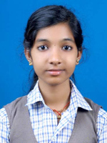
മികച്ചവിജയം നേടിയ
ഗണിത പ്റതിഭകൾ .
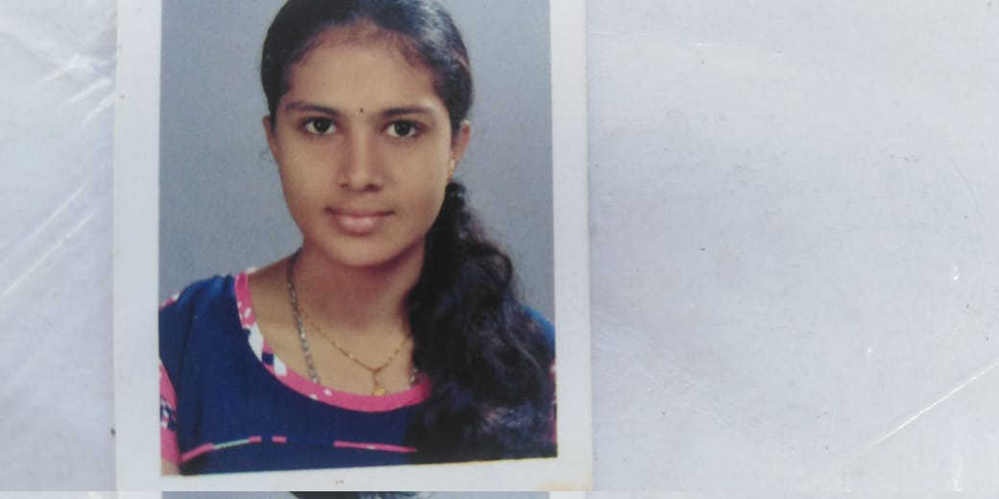

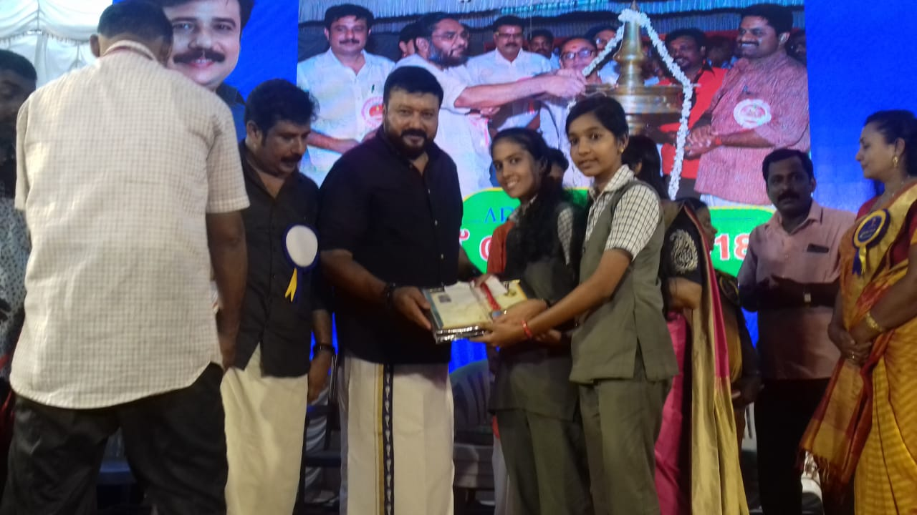
സീതാലക്ഷ്മി എസ്
നവനീത എസ്

